**西安电子科技大学**

**组网与运维综合实验 课程实验报告**

**实验名称 IP地址实验**

网络与信息安全 学院 2118021 班

成 绩

姓名 夏雨轩 学号 21009201006

同作者 无

实验日期 2023 年 11 月 19 日

|  |
| --- |
| 指导教师评语：  指导教师：  年 月 日 |
| **实验报告内容基本要求及参考格式**  一、实验目的  二、实验所用仪器（或实验环境）  三、实验基本原理及步骤（或方案设计及理论计算）  四、实验数据记录（或仿真及软件设计）  五、实验结果分析及回答问题（或测试环境及测试结果） |

# IP地址实验

## 一、实验目的

1. 掌握分类的IP编址方法。
2. 掌握可划分子网的IP编址方法。
3. 掌握CIDR的IP地址编址方法和路由聚合功能。

## 二、实验步骤

1. 给出实验中用到的拓扑图

（不能从老师的资料中截图，从自己的界面里截图）

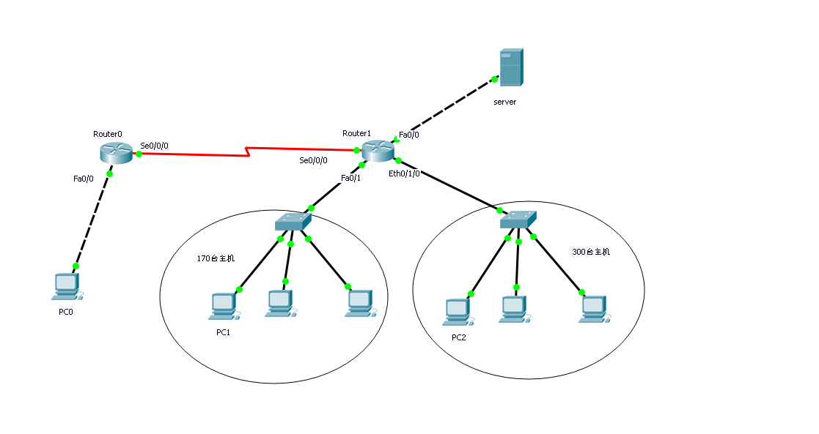

1. 给出实验中使用的IP配置表

（不能从老师的资料中截图，自己制表）

|  |  |  |  |  |
| --- | --- | --- | --- | --- |
| 设备 | 接    口 | IP 地 址 | 掩    码 | 默认网关 |
| Server | Fa0 | 192.168.2.1 | 255.255.255.0 | 192.168.2.254 |
| Router0 | Fa0/0 | 192.168.1.254 | 255.255.255.0 | NULL |
| Router1 | Fa0/0 | 192.168.2.254 | 255.255.255.0 | NULL |
| Router1 | Se0/0/0 | 192.168.4.2 | 255.255.255.0 | NULL |

1. 任务一：练习主机和路由器的IP地址配置。

（根据教材的详细资料，使用自己的语言描述实验步骤，在文字描述的同时，尽量多截图说明）

**·选择适当的IP 地址、掩码和网关**

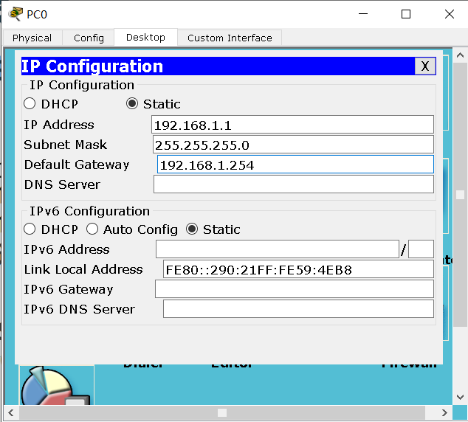

首先在PC0的Desktop板块里面点击IP Configuration分别设置IP地址为192.168.1.1;子网掩码255.255.255.0;默认网关192.168.1.254。

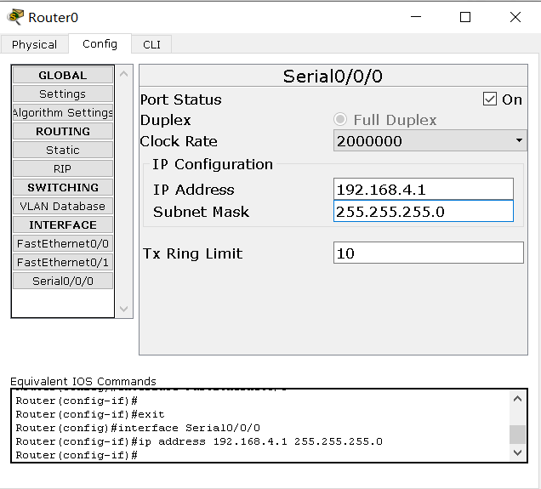

其次在Router0的Se0/0/0上设置IP地址192.168.4.1，子网掩码为255.255.255.0。IP地址是为设备提供唯一的标识，确保在网络中的每个设备都有一个独特的标识符。子网掩码是用于确定一个IP地址中哪部分是网络标识，哪部分是主机标识，帮助在网络上正确划分子网。默认网关是提供设备通过路由器与其他网络通信的出口，确保设备能够访问其他网络。选择适当的IP地址、子网掩码和默认网关能够确保网络的稳定性、安全性和可管理性。

**·为主机分配所选的信息**

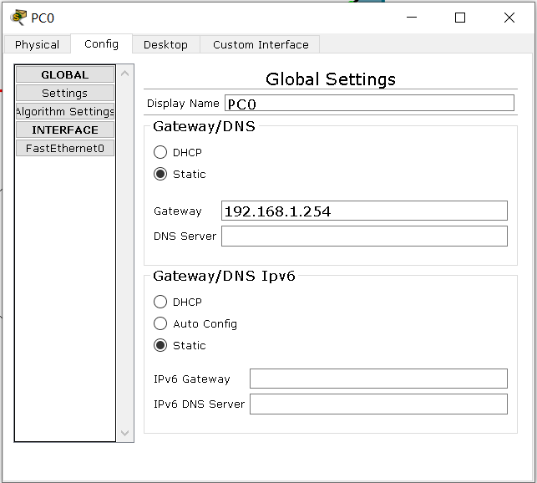

单击 PC0，单击Config（配置）选项卡。在这里可以看到PC0的配置。为主机分配特定的IP地址、子网掩码和默认网关有以下目的：确保每个主机拥有唯一标识，使用独特的IP地址；通过使用不同的子网和子网掩码实现逻辑上的隔离，提高网络性能；通过默认网关指定主机访问其他网络的路由器接口，确保主机能够与其他子网中的设备通信；提高网络的可管理性，合理规划IP地址和子网，便于网络管理；增强网络安全性，通过巧妙选择IP地址和子网，加强对网络的访问控制；在规划阶段考虑未来的网络扩展，确保IP地址和子网规划足够灵活，以适应未来设备的增加和网络拓扑的变化。这些因素共同确保网络的有序、高效和可维护运行。

**·为Router0的Se0/0/0接口分配所选的信息**

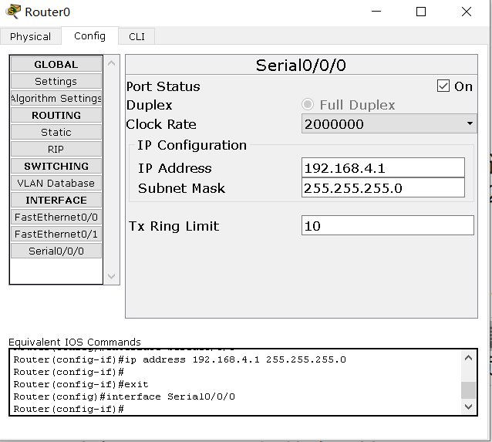

单击Router0，单击Config（配置）选项卡。选择Serial0/0/0。查看它的IP地址和子网掩码。为Router0的Se0/0/0接口分配特定的信息有以下目的：首先，通过为该接口分配唯一的IP地址，确保Router0在网络中拥有一个独特的标识符，使得其他设备能够明确定位并与该接口进行通信。其次，这样的配置有助于Router0正确地路由和转发数据包，特别是当Se0/0/0接口作为连接到其他网络的出口时，确保数据能够有效地传递到目标网络。

**·测试PC0和Server间的连通性**

单击Add Simple PDU按钮，然后分别单击PCO和Server。

并切换一次模拟模式和实时模式，以便初始化各设备的ARP表。切换到模拟模式，单击Capture/Forward按钮通过网络传送数据包，直至其到达Server并返回。如果连通失败则说明IP地址配置错误。

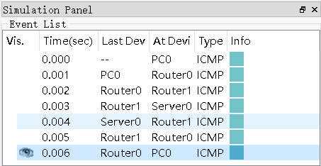

查看Event List表，可以看到数据包从PC0到SERVER的传送路径，时间等等信息。

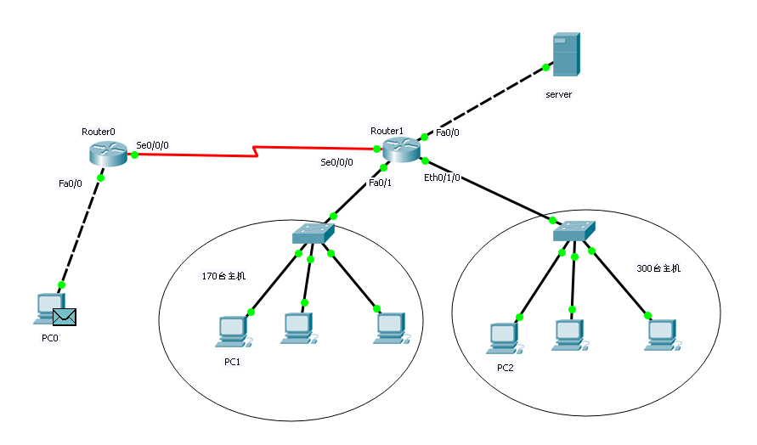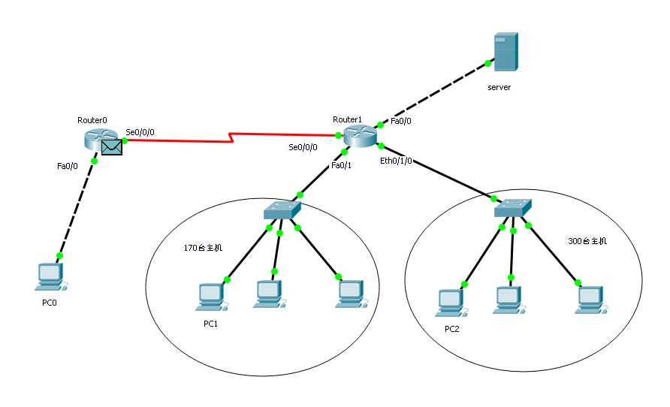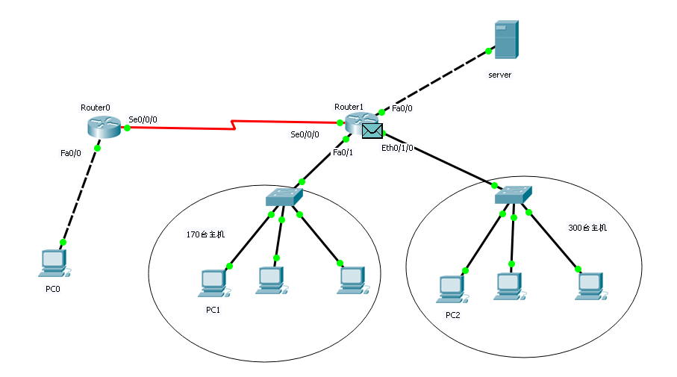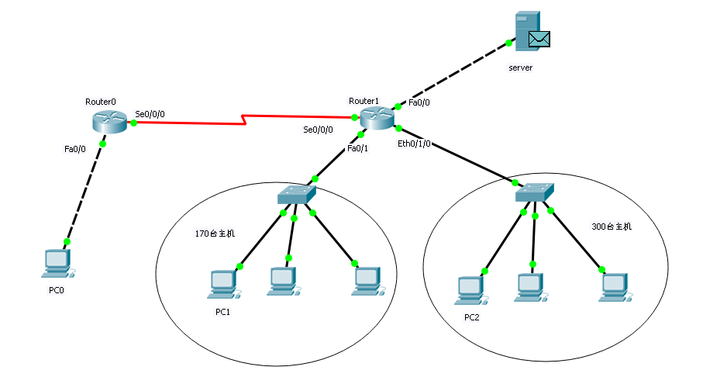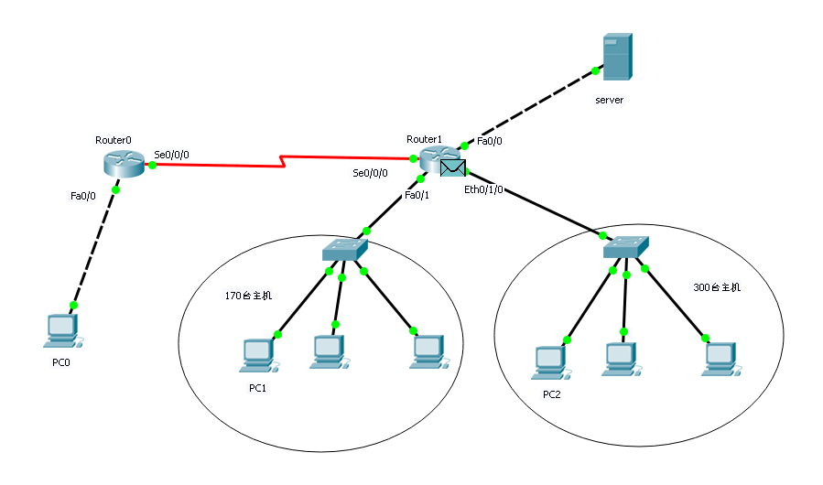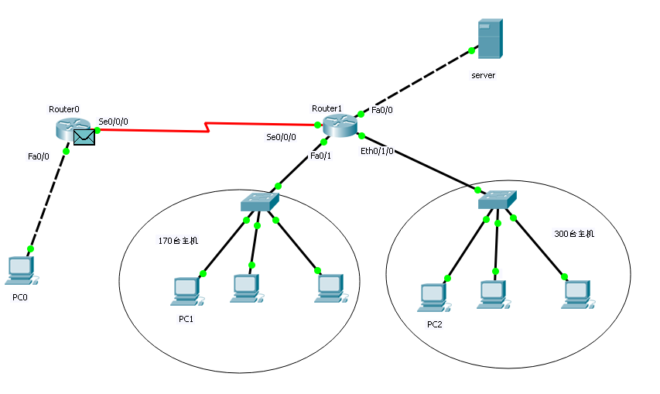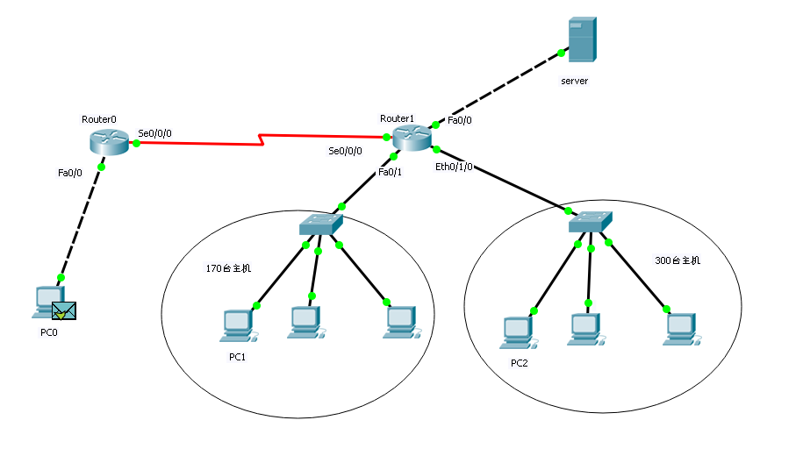

查看数据包的传送过程，发现数据包成功按如下路径传送：PC0-Router0-Router1-Server-Router1-Router0-PC0

2.任务二：练习划分子网。

（根据教材的详细资料，使用自己的语言描述实验步骤，在文字描述的同时，尽量多截图说明）

**·为Router1 接口选择适当的IP地址和子网掩码**

假设拥有一个B类地址173.16.0.0，请使用子网划分方案，将该地址划分为两个子网，分别分配给Net1 和 Net2，要求子网的P地址空间最大。并分别为Router1的Fa0/1 和 Eth0/1/0接口选择合适的IP地址和子网掩码。

以下为参考配置:.Net1子网地址为173.16.0.0；子网掩码为255.255.128.0。所以，Router1的 FaO/1配置为173.16.127.254/255.255.128.0。Net2子网地址为173.16.128.0,子网掩码为255.255.128.0。因此，Router1的Eth0/1/0配置为173.16.255.254/255.255.128.0。

**·为路由器分配所选的信息**

单击 Router1，选择 Config（配置）选项下。在INTERFACE中选择FastEthernetO/1，并分配在步骤1中选择的IP地址和子网掩码。以同样的方式将步骤1中选择的IP地址和子网掩码分配到 Ethernet0/1/0。

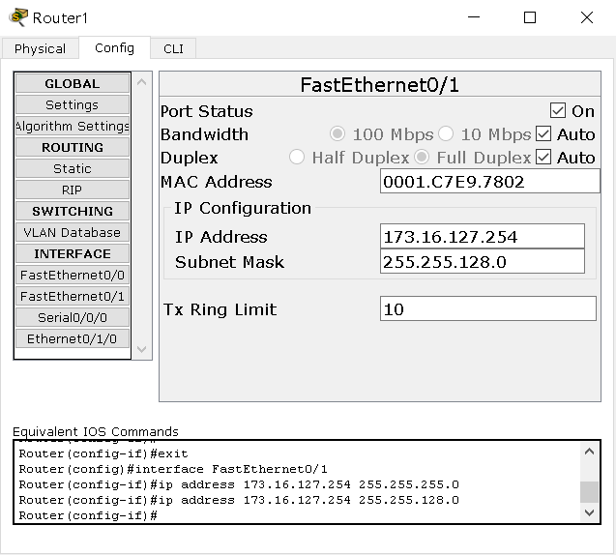

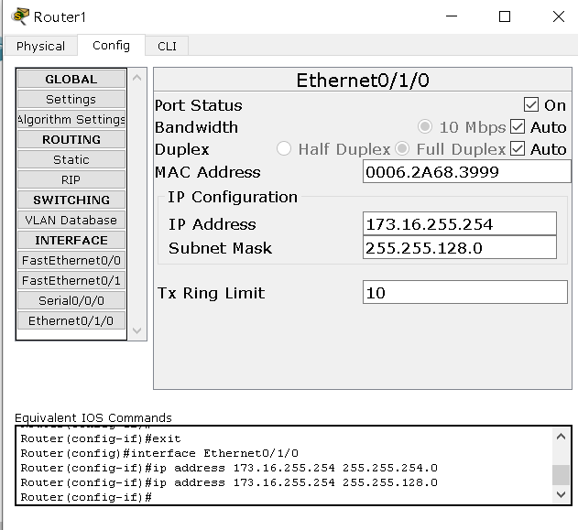

为路由器分配特定的信息，如唯一的IP地址、子网掩码和默认网关，具有多重目的。首先，分配唯一的IP地址是为了确保在网络中每个路由器都有一个独特的标识符，使其他设备能够明确识别并与其通信。这有助于建立清晰的网络拓扑图和确保设备的唯一性。其次，为每个接口分配正确的子网掩码是为了实现逻辑上的网络隔离，并有效地控制广播域的大小。这种划分有助于提高网络性能和安全性。另外，为每个接口配置适当的默认网关是为了确保路由器能够正确地将数据包发送到其他网络，促进跨网络的通信。这一系列配置的目的是为了构建一个有序、高效、安全和可管理的网络架构，以满足特定网络设计和运行的需求。最终，这些配置还有助于提高网络的可管理性，通过规划和分配IP地址，使网络管理员更轻松地进行设备跟踪、故障排除和维护。总体而言，为路由器分配这些信息是为了建立一个强大而可靠的网络基础，以满足网络的通信和管理需求。

任务三：练习CIDR地址规划。

（根据教材的详细资料，使用自己的语言描述实验步骤，在文字描述的同时，尽量多截图说明）

**·为Route1接口选择适当的 IP地址和掩码**

从表3-4中分别为Router1两个以太网接口选择IP地址和子网掩码，其中，Net1要求支持170台主机，Net2要求支持300台主机。

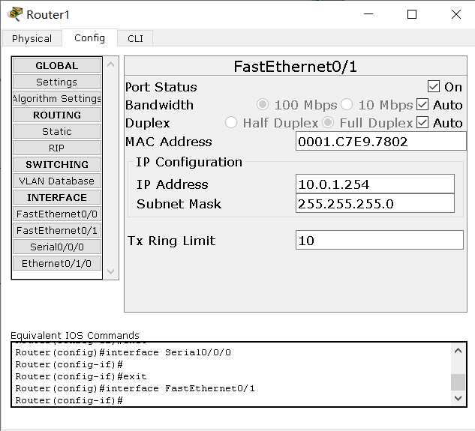

为FastEthernet0/1接口配置IP地址为10.0.1.254，子网掩码为255.255.255.0。在选择IP地址和子网掩码的时候，IP地址必须为10.0.1.254。因为PC0的IP地址为10.0.1.254。而要进行数据包的传输，必须要使对应端口和PC在同一网段下。

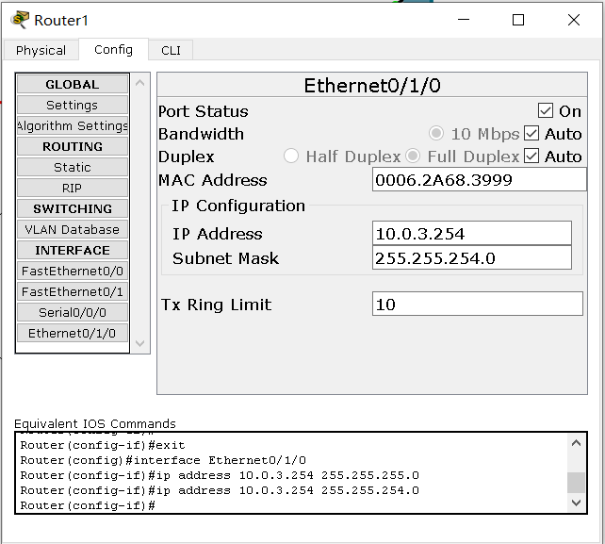

为Ethernet0/1/0接口配置IP地址为10.0.3.254，子网掩码为255.255.254.0。在选择IP地址和子网掩码的时候，IP地址必须为10.0.3.254。因为PC1的IP地址为10.0.3.254。而要进行数据包的传输，必须要使对应端口和PC在同一网段下。

**·为路由器分配所选的信息**

检查答案。

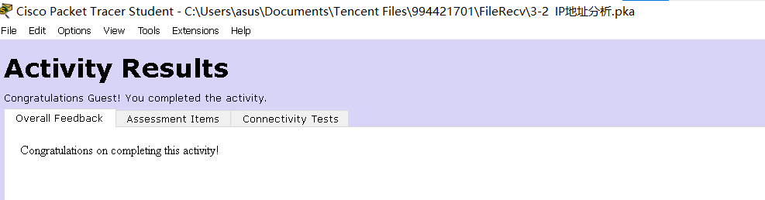

单击 Routerl，单击Config (配置)选项卡。在INTERFACE中选择FastEthernet0/1，并分配在步骤1中选择的P地址和子网掩码。以同样的方式将步骤1中选择的IP地址和子网掩码分配到Ethernet0/1/0。在PTActivity 窗口中单击CheckResults(检查结果)按钮检查答案。如图所示，检查结果为“Congratulationson completing thisactivity!”，说明此处配置正确了。

为路由器分配特定的信息有多个目的：首先，通过为路由器分配唯一的IP地址，确保在网络中每个路由器都有一个独特的标识符，以便其他设备能够明确识别并与其通信。这有助于建立清晰的网络拓扑图和确保设备的唯一性。其次，为每个接口分配正确的子网掩码是为了实现逻辑上的网络隔离，并有效地控制广播域的大小。这种划分还有助于提高网络性能和安全性。另外，为每个接口配置适当的默认网关是为了确保路由器能够正确地将数据包发送到其他网络，促进跨网络的通信。最后，这些配置还有助于提高网络的可管理性，通过规划和分配IP地址，能更轻松地进行设备跟踪、故障排除和维护。

**·在路由器上进行路由聚合**

为Router0添加一条静态路由

Net1地址块为10.0.1.0/24，Net2的地址块为10.0.2.0/23，可以聚合为10.0.0.0/22。

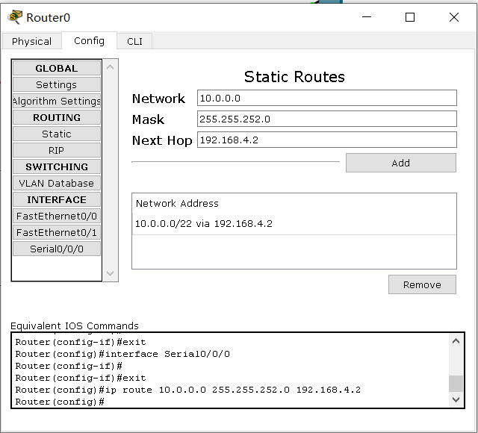

在拓扑工作区中单击Router0路由器，并进入其Config面板;单击Static按钮打开静态路由配置区,为Router0添加一条静态路由。其中Network：10.0.0.0；Mask：255.255.252.0；Next Hop：192.168.4.2。

在路由器上进行路由聚合的主要目的是为了优化网络的性能和可管理性。首先，通过将多个具体的路由目标聚合成更广泛的CIDR块，可以减小路由表的规模。这有助于降低存储和处理上的负担，提高路由器的性能。其次，路由聚合可以降低路由表更新的频率，减少具体路由目标因网络拓扑变化而引起的频繁更新，从而提高网络的稳定性。第三，减少路由信息传播的开销是另一个目标，通过减少具体路由目标的传播，降低了路由信息传播所需的带宽和处理能力。最后，通过简化网络中的路由表，路由聚合有助于简化网络管理。减小路由表规模和降低更新频率提高了网络的可管理性。

**·测试连通性**

测试PC0和PC1间的连通性。

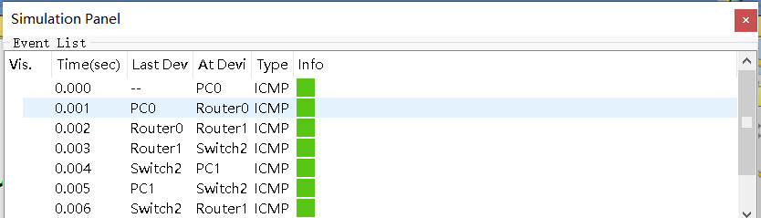

查看Event List表，可以看到数据包从PC0到PC1的传送路径，时间等等信息。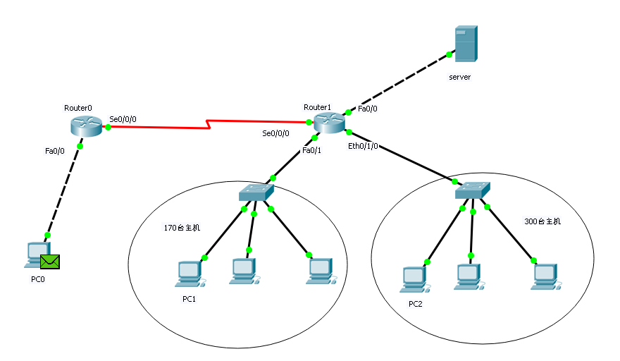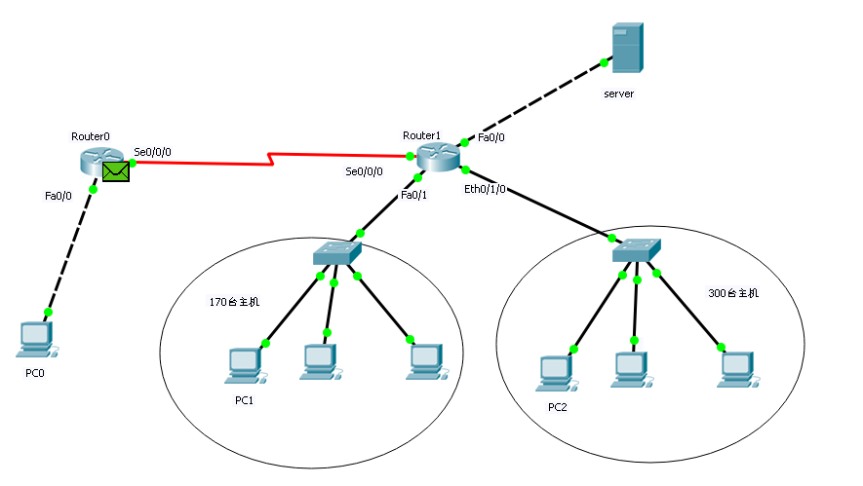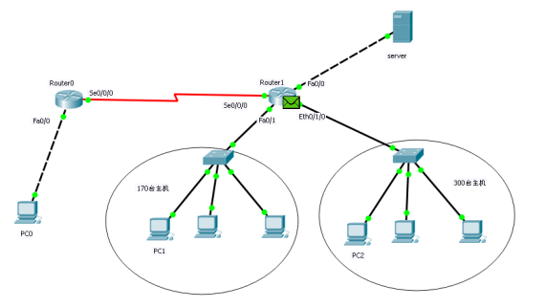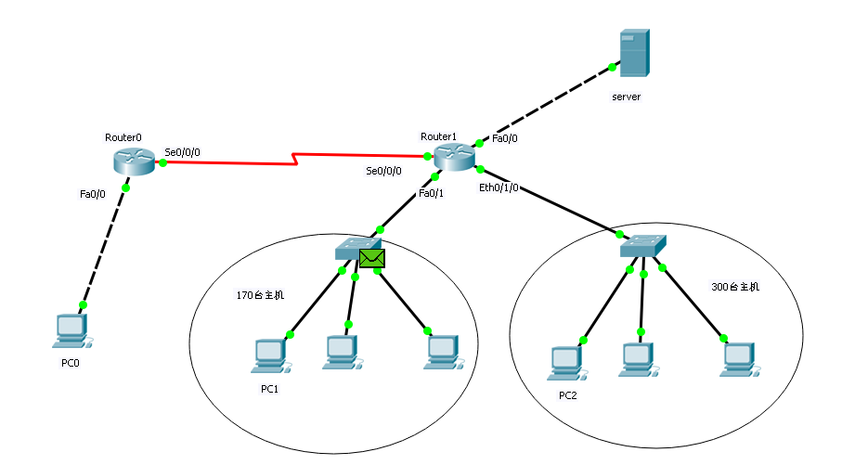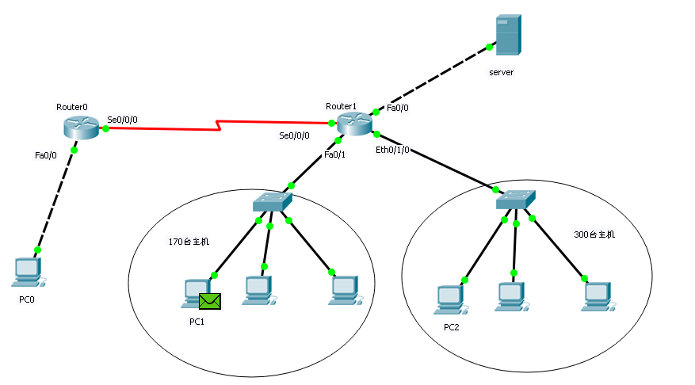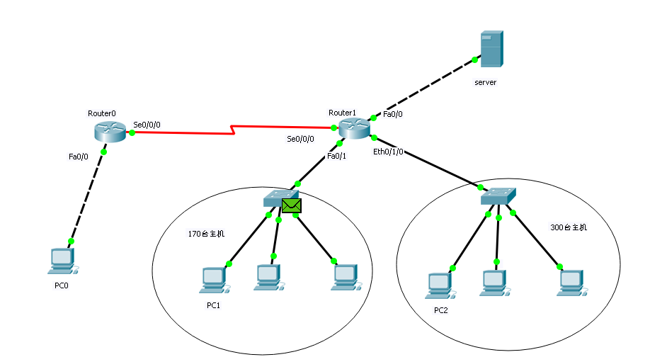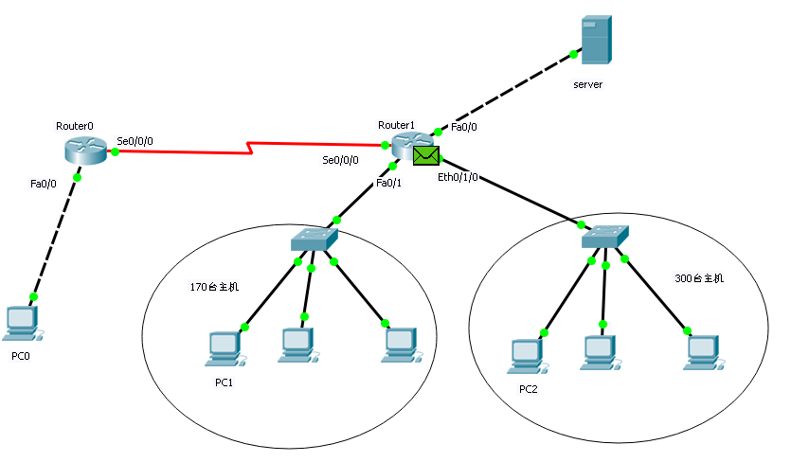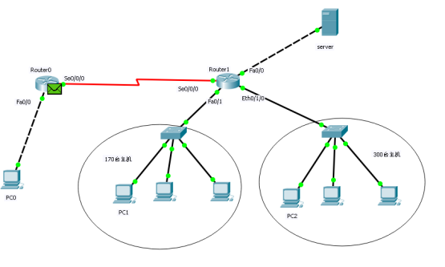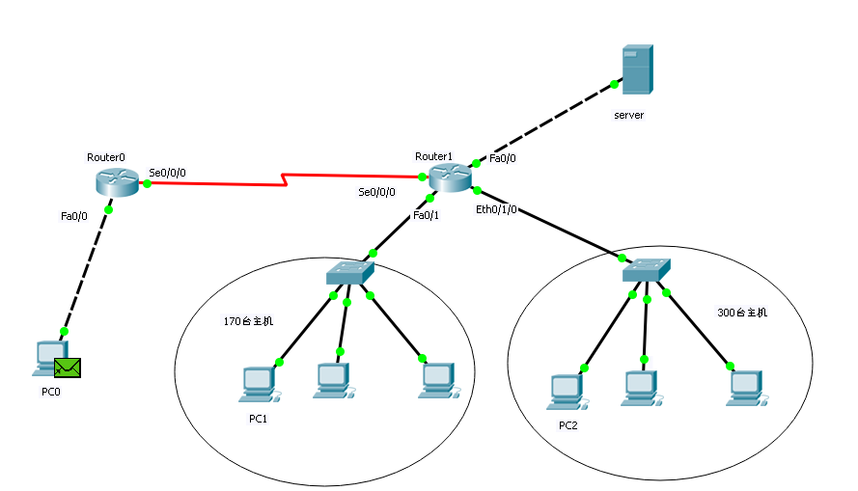

查看数据包的传送过程，发现数据包成功按如下路径传送：PC0-Router0-Router1-Switch2-PC0-Switch2-Router1-Router0-PC0。

测试PC0和PC2间的连通性 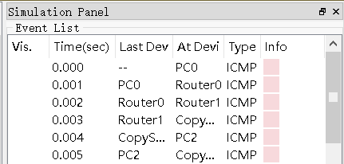 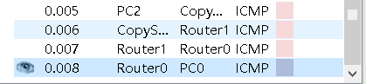

查看Event List表，可以看到数据包从PC0到PC2的传送路径，时间等等信息。

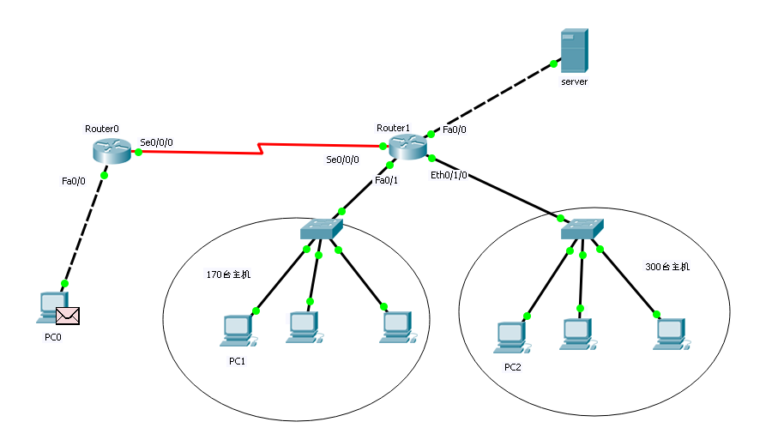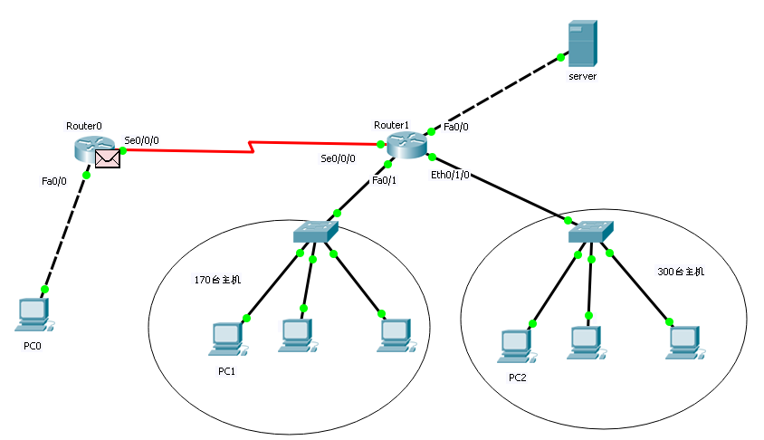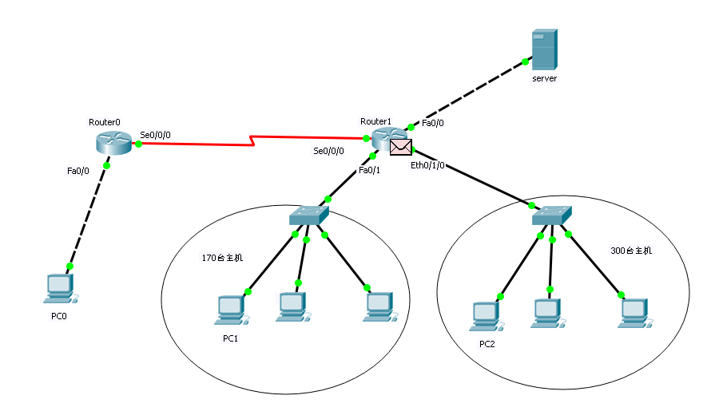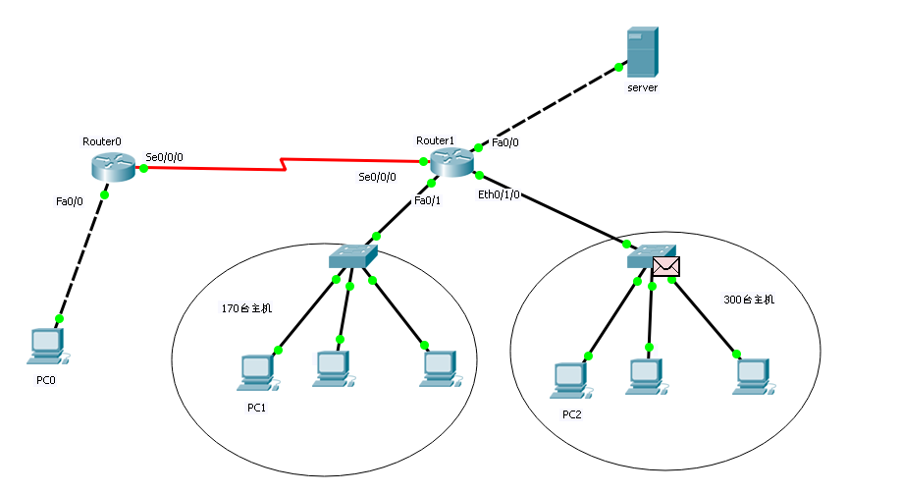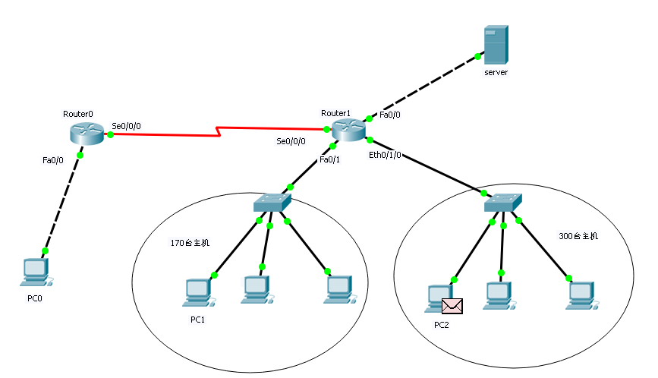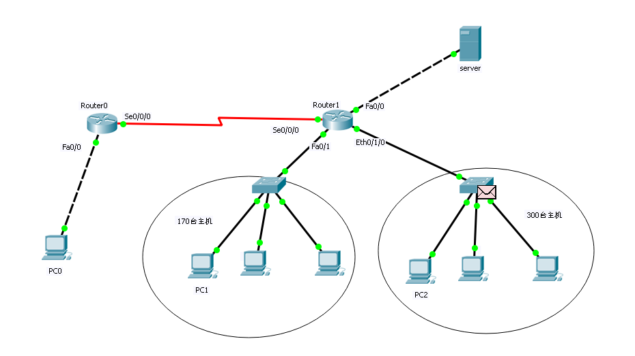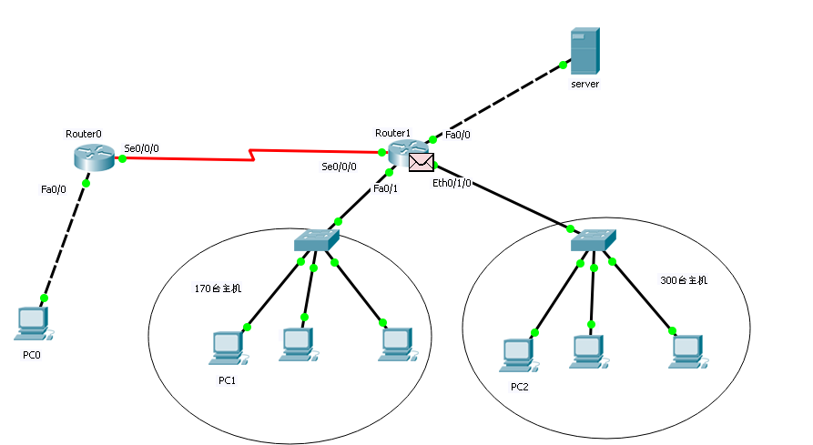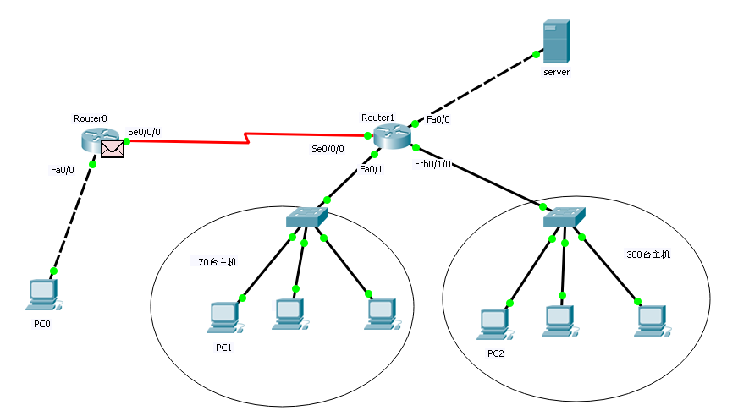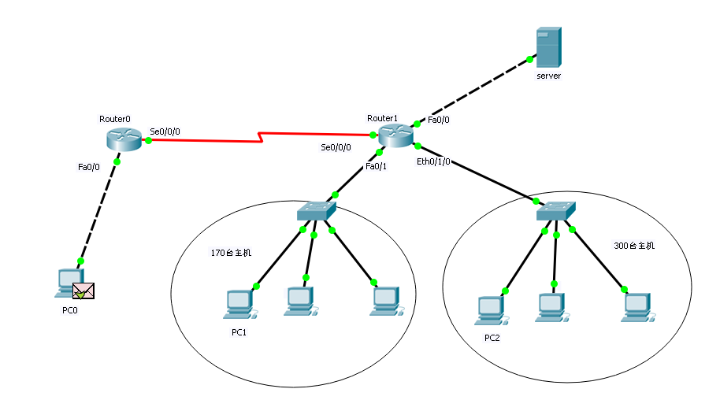

查看数据包的传送过程，发现数据包成功按如下路径传送：PC0-Router0-Router1-CopySwitch2-PC0-CopySwitch2-Router1-Router0-PC0。

## 三、思考与总结

1. 与分类的IP编址方式相比，CIDR编址方案具有什么优点？

CIDR的地址分配更高效，因为 CIDR 采用可变长掩码，能根据网络的实际大小，量身定制主机地址空间。同时CIDR 具有路由聚合功能，能减少路由器的路由表项。

1. 更有效的地址分配：CIDR 允许更灵活的地址分配，不再受到固定的A、B、C等类别的限制。这使得网络管理员能够更精确地划分IP地址，根据实际需求分配地址空间。

2. 减小路由表规模：*CIDR 允许聚合多个具体的IP地址范围为一个更广泛的CIDR块。这减小了路由表的规模，减轻了存储和处理的负担，提高了路由器性能。

3. 减少IP地址浪费：在传统的分类IP编址中，每个类别都有固定数量的地址，可能导致地址浪费。CIDR 允许更精确地匹配实际需要的地址数量，减少了地址浪费。

4. 更好的路由聚合：CIDR 支持路由聚合，允许将多个子网合并为一个更大的CIDR块，减少了路由表的条目数量。这有助于提高网络的效率和减小路由表的复杂性。

5. 更好的地址分级：CIDR 中的地址可以更灵活地划分和分级。网络管理员可以更精确地规划地址空间，使得不同部分的地址能够更好地适应网络的需求和层次结构。

1. 任务一中，分配给PC0的IP地址一定要使用192.168.1.0吗？为什么？

PC0的IP地址一定要使用192.168.1.0网段，否则无法通过网关转发数据分组。

1. 在任务二中，选择不同前缀长度的依据是什么？

依据主机数量，例如Net1需要170个主机，至少需要八位后缀，因此，前缀长度应为24。

1. 任务二中，如果Router0不进行路由聚合，则需要配置哪些静态路由信息，才能确保PC0能访问PC1和PC2？

需要两个静态路由，一个为10.0.2.0/24,一个为10.0.1.0/23。

1. 路由器的不同接口能否使用相同的网络号？

不能，路由器的不同接口不能使用相同的网络号。这是因为路由器的主要功能之一是在不同网络之间进行路由，而不同网络应该具有唯一的网络标识。如果不同接口使用相同的网络号，可能导致以下问题：

·地址冲突：如果不同接口使用相同的网络号，那么相同网络中的设备可能拥有相同的IP地址，引发地址冲突，导致通信故障。

·路由混淆：路由器需要能够准确地识别目标网络，并根据路由表将数据正确转发到相应的接口。如果不同接口使用相同的网络号，路由器可能无法正确地区分不同的目标网络，导致路由混淆。

·网络分割问题：不同接口使用相同的网络号可能导致网络分割问题，使得路由器无法正常地将数据包从一个接口传递到另一个接口。